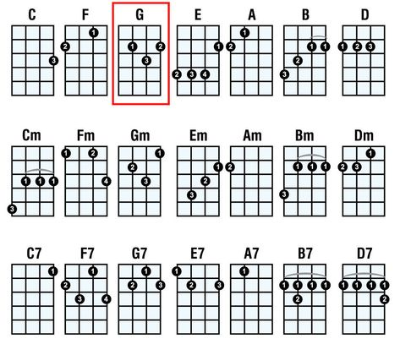
Pepel in kri
DAN LJUBEZNI

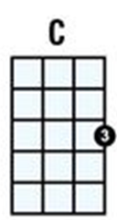
C Dm F
Pusti tisoč dni in tisoč noči, ki jih več ni.
G C G
Saj sploh ne veš, da so kdaj bili.
C Dm F
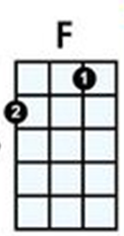
Vzemi le en dan, ki skril si ga tja na srčno stran.
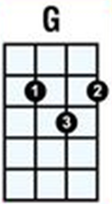
G G7 C C7
Pozabil ga nikoli več ne boš.

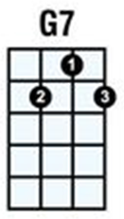
F
To je bil tvoj dan ljubezni,
C C7
najlepši dan, ki ne mine nikdar.
F

Svet živi za dan ljubezni,
C
dan, ki da ti vse in vse ti vzame,
G
tega nikdar ne veš.

C F G
Kdaj prišel, bo zate spet ta dan,
F C
naj te upanje ne zapusti.
F G C F G
Le zaspi ko jutro te zbudi,
F G C (C7)
to bo ljubezni dan.

Marta Zore
LE S TEBOJ

C Dm
Moja misel je tvoja, moja želja se spleta v svet besed,
G C
tvoja moja, je resnica in v njej je najin svet.
G C Dm
Ljubezni lačen si našel v meni jo z menoj,
G C G7
postal drugačen, postal si moj.

C F
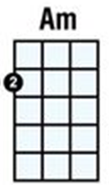
Le s teboj lahko se smejem, ljubim, jočem
G C
le s teboj sem res jaz.
Am Dm
Le s teboj lahko živim tako kot hočem
G C
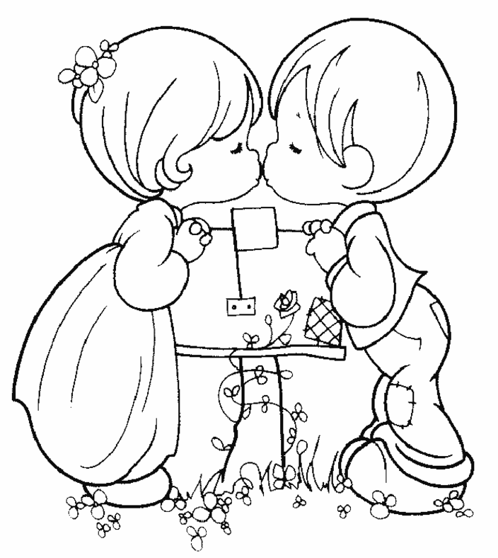
in s teboj obstane čas.

Moja sreča je tvoja,
tvoja leta so ujeta v mojo dlan.
In z obema se objema nekdo, ki ni več sam.
Kako te ljubim tako zelo postal si moj,
vse kar čutim, je le s teboj.

Le s teboj…

Elda Viler
TI SI MOJA LJUBEZEN

C G
Dobro vem, da si nekje,
C G
tisti fant iz mojih sanj,
C Em
in da boš nekoč k meni našel pot
Dm G7
ker del tebe sem samo.
C G
Dobro vem, da si nekje,
C G
tisti fant, ki čakam ga,
C Em
dolge te noči, vsa ta leta že
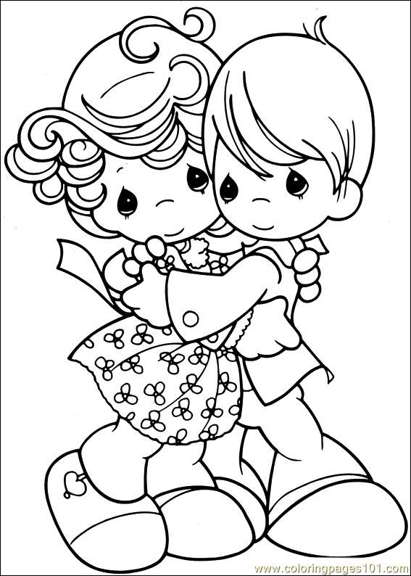
C G C
naj srce te prepozna.

C Am
Ti si moja ljubezen, skrivnostna in lepa,
C Dm
ki v srcu jo nosim seboj.
G
Ni mi mar za ovire, ti moja si sreča,
Dm G C
naj končno ti stečem v objem.

C Am
Ti si moja ljubezen, skrivnostna in lepa,
C Dm
živela bom srečna s teboj,
G
le zato ker te ljubim, živim le za tebe
F G C
in ti boš presrečen z menoj.
Manca Špik in Kvatropirci
PESEM

C F G C
Nihče ne ve od kod je sem med nas prišla.
F G C
Prišla je prav potiho, zdaj jo vsak pozna.
F G Am D
In vsi bi hoteli malo z njo, zagrabiti morje in nebo
Dm G C G
in zraven še ljubezen, da bo res lepo.

G C G
Najlepša je poleti, ko morje zadiši,
F G C G
in jugo gre med hiše in sonce odgori.
G C G
Takrat me spomni nate na tisti lep večer,
F C G C G

ko našla sva oba besede do srca mlada sva bila.
G C G C
ko našla sva oba besede do srca mlada sva bila.
.

Preveč sva se ljubila, da bi slišala,
kako jo je prineslo, tja med naju dva.
Na koncu sva našla par besed,
kako bo ljubezen rešila svet
in tisto melodijo še vedno znam zapet.

Najlepša je…

